Formation Biologie Niveau 1
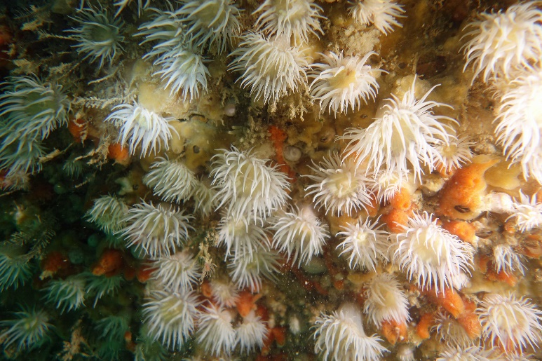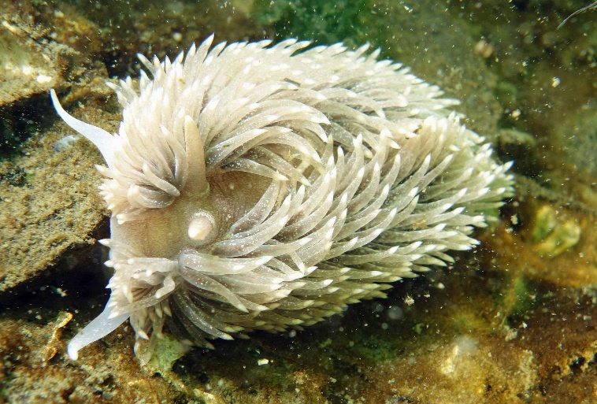
Quel est le bénéfice d’une formation de plongeur bio N1: apprendre à découvrir des organismes qui échappent habituellement à votre regard et donner une plus-value plaisir à vos plongées d’exploration…
Dates des cours : 1er cours le 18 octobre de 18h à 21h00, dates des cours suivants à déterminer avec les disponibilités des stagiaires inscrits
4 explorations naturalistes (plongée, estran, …) : dates à programmer sur des we du mois de novembre
Frais d’inscription : 35 euros (frais de carte de niveau compris)

Conditions de candidature :
- Licence de la F.F.E.S.S.M. en cours de validité
- Certificat médical (CACI) de moins d’un an.
- Niveau Technique : N1 technique et PA12 au minimum, N2 technique souhaitable

Inscription et plus d’informations auprès de :

Eric CAMPION - Tel : 06 72 62 69 37 - Mail : eric.campion1@orange.fr

Denis CORTHESY – Tel : 06 67 40 01 80 – Mail : d.corthesy76@gmail.com

Yves LEBOURHIS – Tel : 06 81 42 91 76 – yves.lebourhis@sfr.fr



